

T.C.

KARAMANOĞLU MEHMETBEY ÜNİVERSİTESİ

MÜHENDİSLİK FAKÜLTESİ

BİLGİSAYAR MÜHENDİSLİĞİ BÖLÜMÜ

GÖRSEL PROGRAMLAMA DERSİ FİNAL ÖDEVİ

KONU

CAFE OTOMASYONU

KULLANIM KILAVUZU

Hazırlayan

Beyzanur KALE

181312020

KARAMAN – 2021

BİR CAFEYE AİT OLAN BU OTOMASYONDA 3 KULLANICI MEVCUTTUR.

YETKİLENDİRME ŞU ŞEKİLDEDİR;

* YÖNETİCİ -🡪 HER FORMA ERİŞEBİLİR
* GARSON -🡪MASALAR VE SİPARİŞLER FORMUNA ERİŞEBİLİR.
* KASİYER --🡪 SADECE KASA FORMUNA ERİŞEBİLİR.

YETKİLENDİRME KULLANICI ADLARI VE ŞİFRELERİ:

* YÖNETİCİ -🡪KULLANICI ADI: yönetici VE ŞİFRE: 12345
* GARSON -🡪KULLANICI ADI: garson VE ŞİFRE: 1234
* KASİYER-🡪KULLANICI ADI: kasiyer VE ŞİFRE: 123

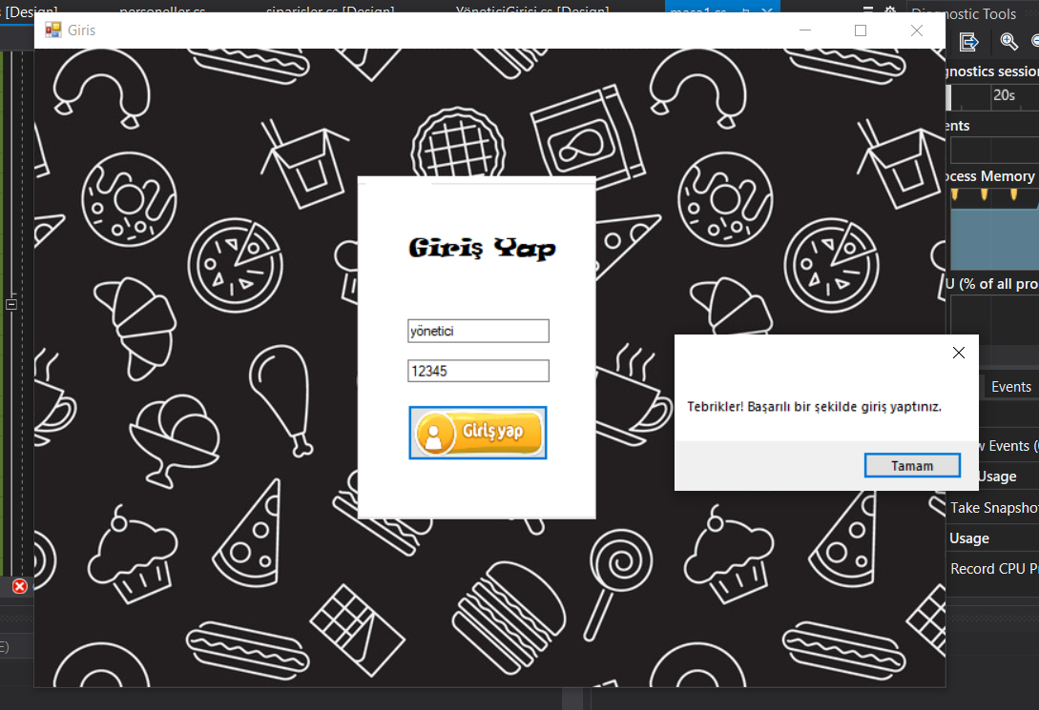

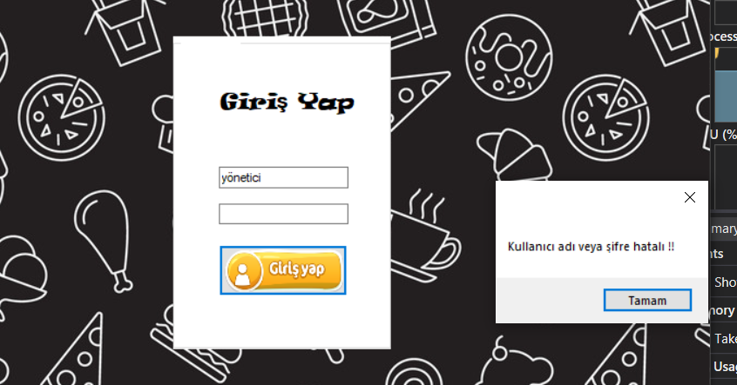

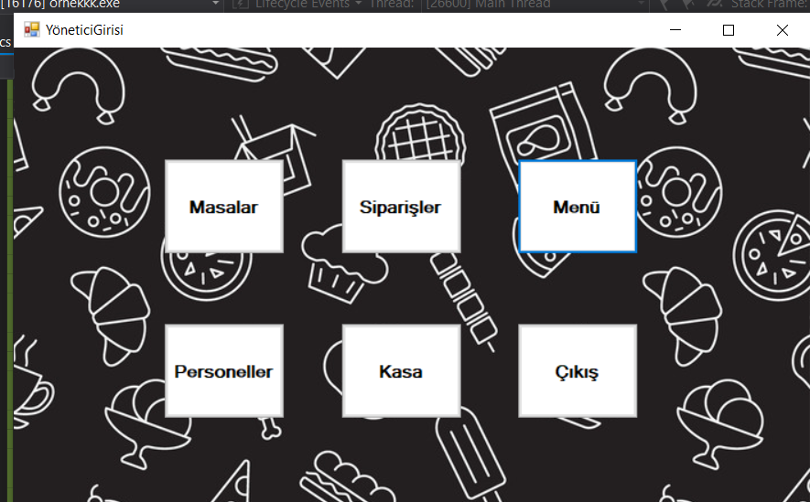

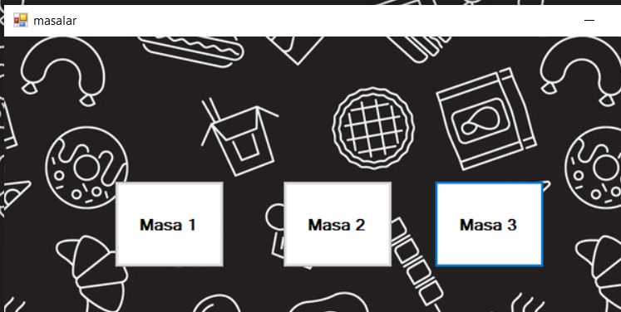

COMBOBOXTAN MENÜ KATEGORİSİ BELİRLENİP SECİLEN MENÜLER EKLE BUTONU İLE SEPETE EKLENİR.

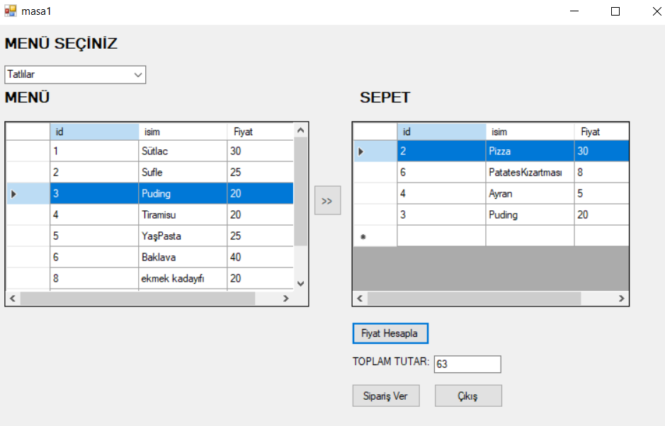

FİYAT HESAPLA BUTONU İLE SEPETTEKİ SEÇİLEN MENÜLERİN TOPLAM TUTARI GÖSTERİLİR

SİPARİS VER BUTONU İLE SEPETTEKİ ÜRÜNLER SİPARİŞLER FORMUNDA KAYIT EDİLİR.

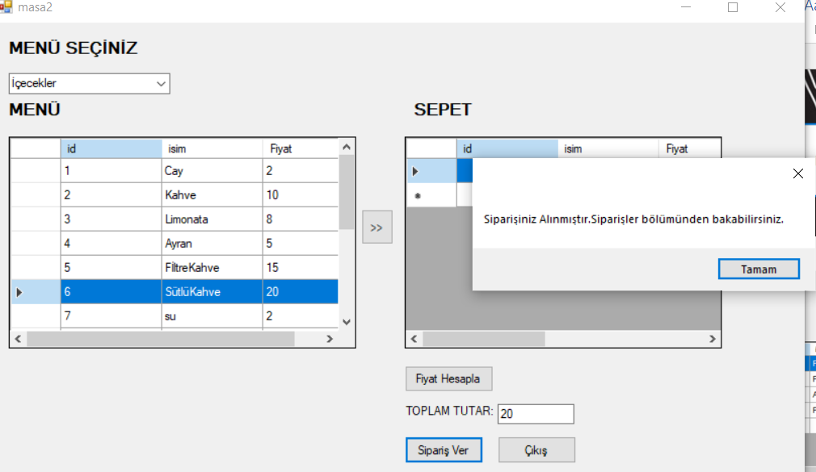

SİPARİS EDİLEN ÜRÜN MASA NUMARASINA GÖRE SİPARİŞLER FORMUNDA GÖSTERİLİR.

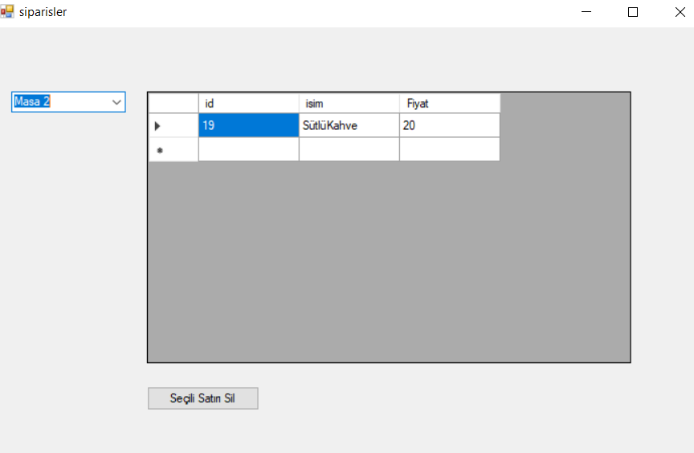

ÜRÜN İPTALİ YA DA MASA BOŞALMASI DURUMUDA SİL BUTONU İLE SİPARİŞLER SİLİNİR.

YÖNETİCİ ÜRÜN EKLEME YA DA SİLME İŞLEMLERİNİ MENÜLER KISMINDAN YAPABİLİR.

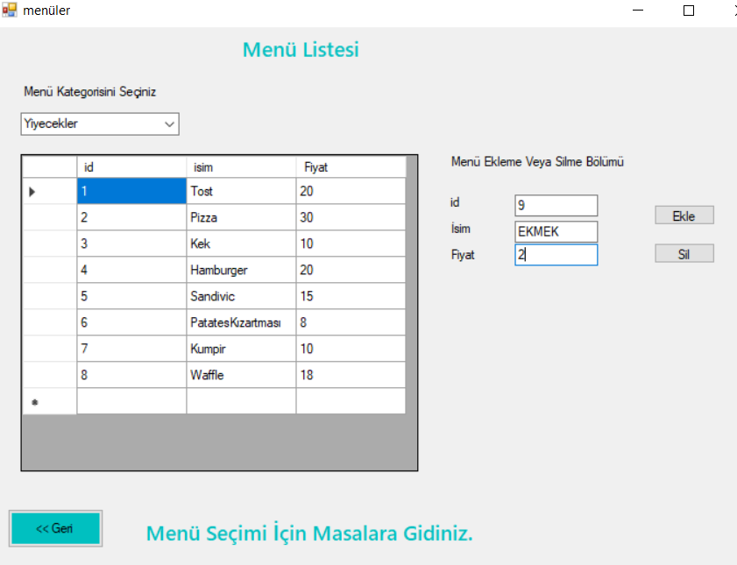

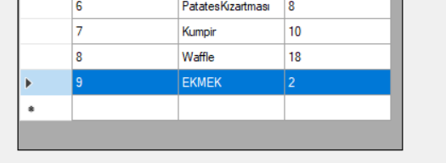

SİL BUTONU İLE SEÇİLEN ÜRÜN SİLİNEBİLİR.

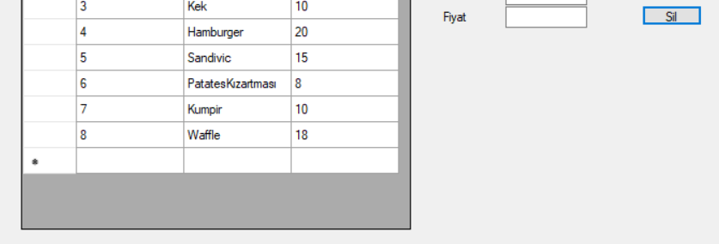

YÖNETİCİ PERSONEL EKLEME VEYA SİLME İŞLEMİNİ PERSONELLER FORMUNDAN YAPABİLİR.

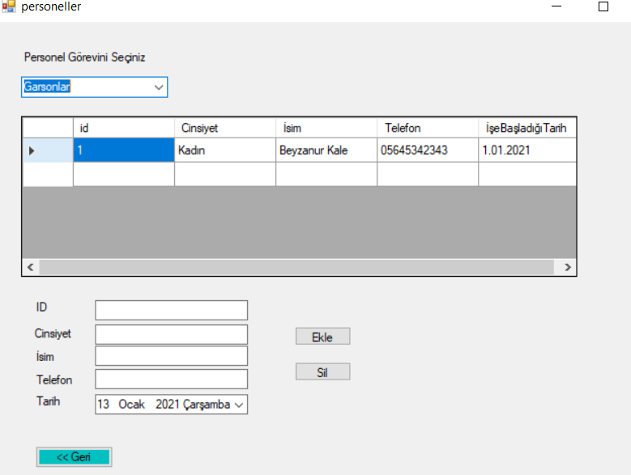

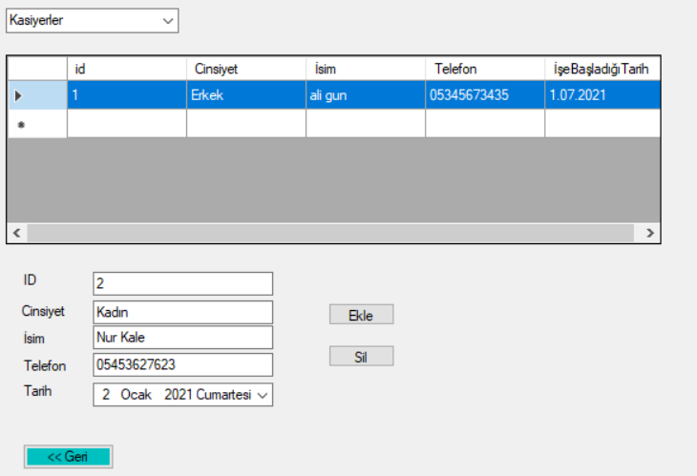

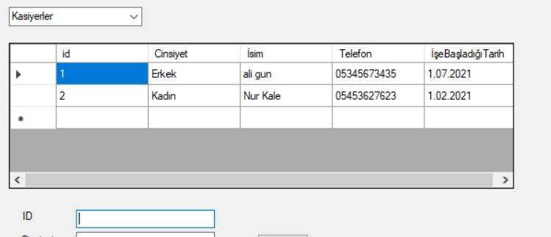

YÖNETİCİ YA DA KASİYER KASA FORMUNDAN MASALARIN TOPLAM TUTARINI GÖREBİLİRLER.

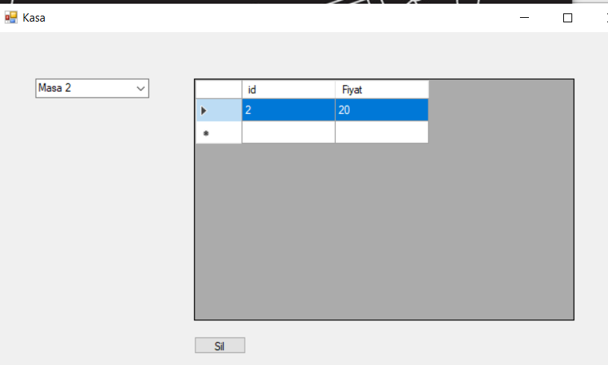

MASA BOŞALMA DURUMUNDA SEÇİLEN SATIRI SİLEBİLİRLER.

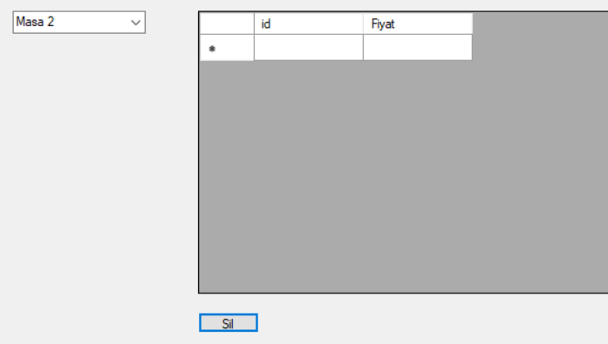

GARSON KULLANICI GİRİŞİ:

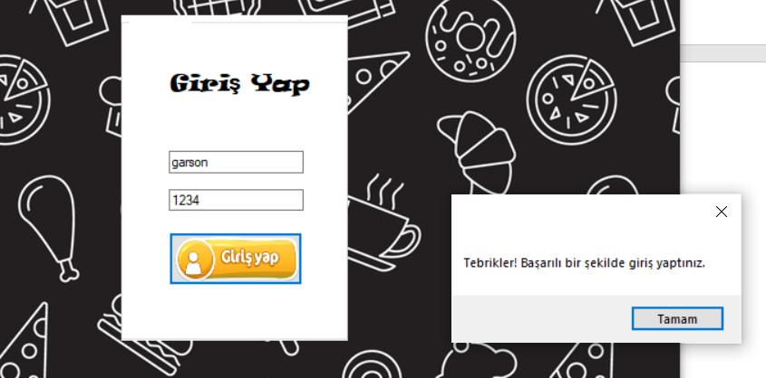

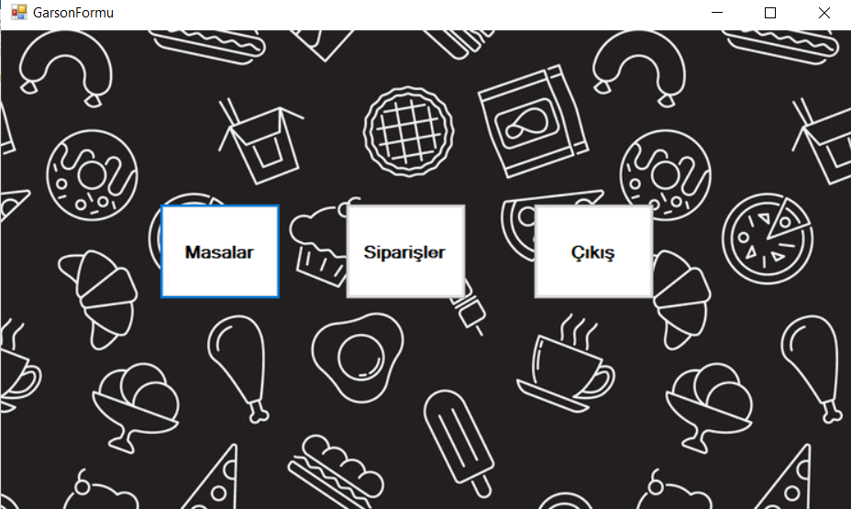

KASİYER KULLANICI GİRİŞİ:

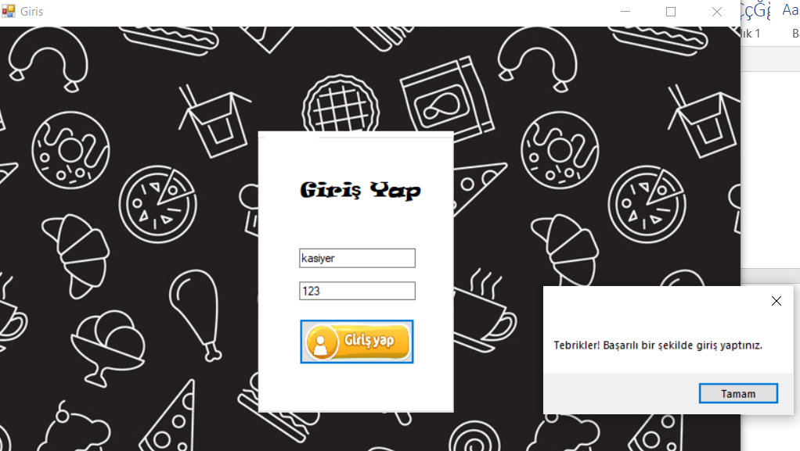

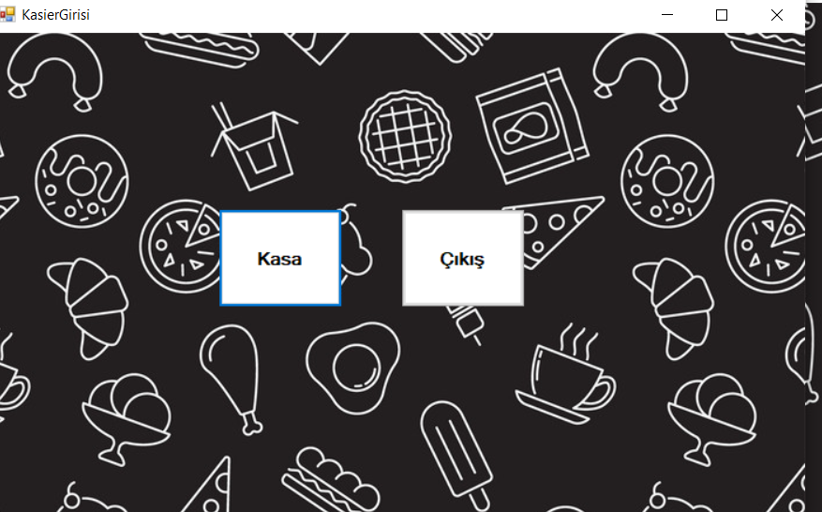

TÜM KULLANICILAR ÇIKIŞ BUTONU İLE PROGRAMI KAPATABİLİRLER.

VERİTABANI SEÇİMİ: SQLSERVER

